**Inovando à formulação química de adesivos dentinários simplificados**

[socepis1@gmail.com](mailto:socepis1@gmail.com) Sociedade Cearense de Pesquisa e Inovações em Saúde

**Silvestre FA1, Araújo-Neto VG2, Giannini M3, Moreira MM4, Oliveira DLV5,**

**Feitosa VP6**

1 Faculdade Paulo Picanço - FACPP (beniaasilvestre@gmail.com)

2,3 Faculdade de Odontologia de Piracicaba – Unicamp

4,6 Faculdade Paulo Picanço - FACPP

5 Universidade Federal do Ceará – UFC

**Objetivos:** Inovar na formulação química de adesivos dentinários simplificados e avaliar a influência de diferentes solventes [tetrahidrofurano (THF), dimetilsulfóxido (DMSO), etanol (ET) e acetona (ACT)] e suas associações em adesivos experimentais. **Metodologia:** Foram preparadas seis versões de adesivos contendo as seguintes combinações de solventes: (ET) 30% etanol, (ACT) 30% acetona, (THF) 30% THF, (ET+DMSO) 28% etanol + 2% DMSO, (ET+THF) 15% etanol + 15% THF, (THF+DMSO) 28% THF + 2% DMSO. Quarenta molares (n=40) foram cortados em discos para expor a dentina coronária superficial. Aleatoriamente, os dentes foram separados, restaurados com cada grupo dos adesivos experimentais e armazenados em água destilada por 24 h e 6 m. Os testes realizados foram de viscosidade, grau de conversão, resistência de união e nanoinfiltração de adesivos experimentais. Os dados foram submetidos ao ANOVA dois fatores e teste de Tukey (p<0,05). **Resultados:** O adesivo formulado com THF apresentou maior viscosidade, seguido do ET+THF. O grupo ET+THF obteve o maior grau de conversão quando comparado ao ET e THF isolados. O ET+DMSO obteve a maior resistência de união imediata e envelhecida (p<0,05). Na nanoinfiltração, a associação ET+THF foi o que apresentou menor impregnação de prata em 24 h e 6 m. **Conclusão:** A combinação de solventes alternativos, como THF e DMSO, aos convencionais, melhorou a adesão dentinária e as características físico-químicas de adesivos experimentais, mas ainda são necessários estudos clínicos para comprovar sua eficácia.

**Palavras-chave:** Solventes. Adesão. Adesivos experimentais.

**Área Temática:** Tema livre

1. **INTRODUÇÃO**

Sistemas adesivos dentários contém monômeros de resina hidrofílica e hidrofóbica dissolvidos em solventes voláteis, convencionalmente etanol, acetona e água (YIU, et al., 2005). Novos estudos com solventes alternativos e a combinação entre eles são necessários para inovarmos na formulação química de adesivos simplificados e assim, avaliarmos sua influência na adesão dentinária e suas características físico-químicas, tendo em vista que as formulações de adesivos interferem diretamente na resistência do sistema adesivo.

Os sistemas adesivos devem ter formulações à base de monômeros de alto peso molecular, hidrofóbicos e sem aditivos, porém, para que ocorra a penetração dos adesivos nas microporosidades da dentina, um substrato orgânico e úmido, certos diluentes hidrofílicos e solventes são incorporados aos adesivos. Os solventes orgânicos ajudam no deslocamento da água residual que deve ser completamente eliminada das superfícies de adesão (FONTES, et al., 2009). Os solventes atuam como meio de transporte para resinas de menor viscosidade, o que permite uma maior penetração delas nos microporos da superfície do dente preparada, bem como aumenta a mobilidade de radicais e cadeias de polímero em crescimento (KLEIN - JÚNIOR, et al., 2008). A reação de polimerização dos monômeros depende do tipo de solvente e de sua evaporação.

Devido às suas propriedades voláteis va’1q ntajosas (por exemplo, alta pressão de vapor), o THF foi relatado como um solvente alternativo viável para um sistema adesivo modelo, e a introdução de um solvente com tais propriedades, pode melhorar a estabilidade do polímero adesivo na camada híbrida, além disso, não há relato sobre a degradação de ligações dentinárias de adesivos à base de THF ao longo do tempo, e pouco sabe-se sobre os efeitos biológicos do THF (FONTES, et al., 2013).

Recentemente, o DMSO foi introduzido na odontologia adesiva como um novo solvente polifuncional, com um grupo (S = O) altamente polar e dois grupos metílicos hidrofóbicos, totalmente miscíveis na maioria dos solventes e em monômeros hidrofílicos e hidrofóbicos, devido ao seu pequeno tamanho e natureza anfifílica, o DMSO penetra eficientemente em superfícies biológicas, o que o torna talvez o melhor realçador de penetração (STAPE, et al., 2016).

O DMSO também é um dos solventes mais versáteis das ciências biológicas, pois inativa parcialmente a presença de atividade enzimática endógena de MMP-2 e MMP-9. (STAPE, et al., 2008).

Estudos recentes demonstraram que a força de adesão é dependente da formulação do sistema adesivo dental, e muitos são os componentes que influenciam o comportamento dos materiais dentários, porém, os materiais comerciais relutam em revelar as informações completas de seus componentes (FONTES, et al., 2009).

O presente estudo utilizou sistemas adesivos simplificados que se diferem apenas quanto aos tipos de solventes em sua composição. Dessa forma, o objetivo desse trabalho foi avaliar os efeitos de solventes em adesivos simplificados. Assim, a hipótese nula é que os tipos de solventes, com suas propriedades e o período de armazenamento são afetados pela viscosidade e grau de conversão que afetam diretamente a resistência de união e a nanoinfiltração, contribuindo para preservar a longevidade das restaurações.

1. **METODOLOGIA**

**2.1 Formulação dos adesivos**

Foram preparadas seis versões de adesivos experimentais, em diferentes proporções de solventes, totalizando 5 g de cada adesivo. Um adesivo base foi preparado a partir da mistura dos componentes, em sua ordem de viscosidade: 20% de Bisfenol-A dimetacrilato etoxilado (BisEMA); 15% de 1,3-glicerol-dimetacrilato fosfato (GDMA-P); 20% de 2-hidroxietil metacrilato (HEMA); 15% em peso de água deionizada, necessária para a correta ionização do monômero ácido. Foi adicionado um sistema fotoiniciador composto por 1% de etil-dimetilamino-benzoato (EDAB, amina terciária); 0,5 % de Canforoquinona (CQ, agente fotosensível).

Em cada adesivo preparado, foram adicionados 30% em peso dos solventes do estudo em diferentes proporções (acetona, etanol, THF ou DMSO). Todos os adesivos foram preparados em uma sala com temperatura, umidade e luz controlada, para evitar polimerização.

**Tabela 01.** Formulações dos grupos.

|  |  |
| --- | --- |
| ADESIVOS | SOLVENTES |
| ET | 30% Etanol |
| ACT | 30% Acetona |
| THF | 30% Tetraidrofurano |
| ET+DMSO | 28% Etanol +2% Dimetil-sulfóxido |
| ET+THF | 15% Etanol + 15% Tetraidrofurano |
| THF+DMSO | 28% Tetraidrofurano + 2% Dimetil-sulfóxido |

Os seis adesivos experimentais foram avaliados em reômetro (RST-CPS, Brookfield, Lorch, Alemanha). Para cada amostra (n=6), 1 ml é dispensado em posição vertical por 5 s antes de serem submetidas à tensão por 30 s, sob os seguintes parâmetros: 20 ºC, gap de 200 µm, modo de oscilação com 1% de tensão e 1 Hz (CATEL et al., 2017). O adesivo foi forçado a extrudir três vezes por meio de um cilindro de dimensões definidas sob alta pressão. A queda dessa pressão no cilindro é a medida que fornece dados de taxa de fluxo da pressão para o fluido, a partir dos quais a viscosidade é calculada. Os valores foram submetidos à análise estatística com ANOVA um fator e Teste de Tukey (p<0,05).

**2.2 Grau de conversão**

Os sistemas adesivos experimentais foram diretamente dispensados em uma matriz metálica de 7 mm x 2 mm x 1 mm (Odeme Dental Research, Luzerna, Brasil). A evaporação do solvente não foi realizada, para avaliar o efeito dos solventes. Uma placa de vidro foi colocada sob o molde para evitar desperdício da solução, diminuir o contato com o oxigênio atmosférico e evitar a evaporação dos solventes. A foto-ativação foi realizada imediatamente utilizando o fotopolimerizador Valo (1200mW/cm², Ultradent, South Jordan, USA) por 40s. Três amostras foram produzidas para cada adesivo experimental (n=18) e levadas para a realização dos testes sobre o cristal de seleneto de zinco (SeZn) do espectrômetro infra-vermelho (Spectrum 100 Optica; Perkin Elmer, São Paulo, Brasil) e, então, realizada a leitura dos picos C=C alifático (1635 cm-1) e aromático (1608 cm-1) para determinação do baseline (1800 -1593) e realização do cálculo de porcentagem do grau de conversão para cada material.

Depois da realização de cada leitura, o cristal foi limpo com uma gaze embebida em etanol 90 %, para remoção completa do adesivo testado. Três avaliações foram feitas para cada adesivo experimental. Os valores foram submetidos à análise estatística ANOVA um fator e Teste de Tukey (p<0,05)

**2.3 Resistência de união**

Foram selecionados quarenta molares (n=36) não cariados, que foram cortados 2 mm acima da linha cemento-esmalte e 3 mm abaixo, totalizando discos de 5 mm de superfícies planas em dentina, para a realização dos procedimentos adesivos. Os cortes foram realizados em máquina de corte Cut Master (Londrina, Brasil) com disco diamantado em baixa velocidade e refrigeração com água. Cada superfície plana em dentina exposta foi lixada com lixa de carbeto de silício de granulação 320 por 30 s para se obter uma smear layer padronizada previamente à adesão. Aleatoriamente, os dentes foram separados e restaurados com cada grupo dos adesivos experimentais.

O condicionamento foi feito com ácido fosfórico Condac 37% (FGM) por 15 s, após a lavagem do ácido por 30 s, os adesivos experimentais de técnica úmida foram aplicados por 20 s, secos com jato de ar leve por 5 s e reaplicados em uma segunda camada por mais 20 s. Por fim, foram fotoativados por 40 s com o fotopolimerizador Valo, e foram construídos blocos com o compósito restaurador Opallis (FGM, Joinville, Brasil) em dois incrementos de 2 mm, até atingir uma altura de aproximadamente 4 mm. As amostras restauradas e cortadas em palitos de aproximadamente 1,0 mm², foram armazenadas por 24h e por 6 meses em água destilada em 37ºC. Os palitos do tempo imediato e envelhecimento foram levados a uma máquina de ensaio universal EMIC-Instron (Modelo Coluna Simples 23-5s, São José dos Pinhais, Brasil). Após a fratura, as amostras foram cuidadosamente removidas e sua área de seção transversal medidas com um paquímetro digital com precisão de 0,01 mm. Os valores foram submetidos à análise estatística com ANOVA dois fatores (adesivo experimental e tempo de armazenagem) e Teste de Tukey (p<0,05).

**2.4 Análise de padrão de fratura**

Após o teste de resistência de união à microtração, o tipo de fratura foi analisado em microscópio óptico com um aumento de 60x. As fraturas foram classificadas em: Adesiva - quando a fratura ocorreu na interface adesiva (camada híbrida e camada de adesivo); Coesiva em dentina - quando ocorreu falha totalmente em dentina; Coesiva em compósito - quando ocorreu fratura totalmente no compósito restaurador, e Mista - quando ocorreu falha parcialmente na interface de união, em compósito ou em dentina.

**2.5 Nanoinfiltração**

Foram selecionados aleatoriamente três palitos de cada grupo (n=18). Esses palitos foram imersos em 50% em peso de solução de nitrato de prata (AgNO3(aq)) isoladas completamente da luz durante 24h (TAY, et al., 2002). Posteriormente, os espécimes foram lavados com água destilada para remover o excesso de nitrato de prata e foram imersos em solução reveladora por 8h sob a luz para reduzir os íons de prata em grãos de prata metálicos. As fatias impregnadas por prata foram embutidas em resina epóxi e polidas usando papéis de SiC de granulação 600, 1200, e pastas diamantadas (Buehler, Lake Bluff, IL, USA) com tamanhos de partículas de 3, 1 e 0,25 μm e lavados por ultrasson por 15 min após cada passo abrasivo / polimento. Os espécimes foram finalmente secados ao ar, desidratados durante a noite em gel de sílica sob vácuo, revestidos com carbono e analisados usando Microscópio Eletrônico de Varredura (JSM-5600LV, JEOL, Tóquio, Japan) no modo de elétrons retro espalhados com aumento padronizado.

1. **RESULTADOS**

A análise reológica demonstrou que o THF é o mais viscoso dentre todos os grupos, sendo estatisticamente igual a blenda adesiva (composição sem solvente). O adesivo contendo acetona mostrou-se ser o menos viscoso (Figura 01). A composição foi a mesma para todos os grupos experimentais, mudando apenas os solventes.

**Figura 01.** Viscosidade.

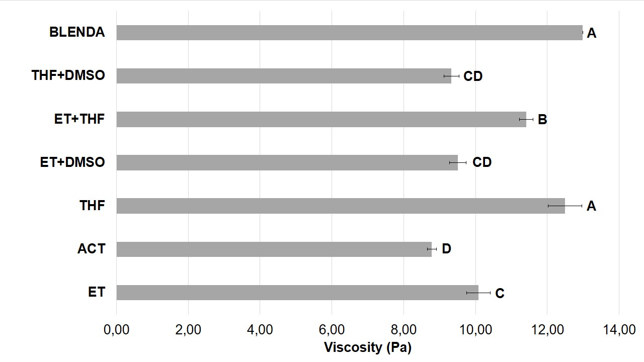

Os resultados do grau de conversão (Figura 02), demonstraram que o ET+THF possui a maior porcentagem de monômeros convertidos em polímero, sendo similar somente aos adesivos ACT e THF+DMSO. O menor grau de polimerização ocorreu com o ET+DMSO.

**Figura 02.** Espectroscopia no infravermelho transformado por Fourier.

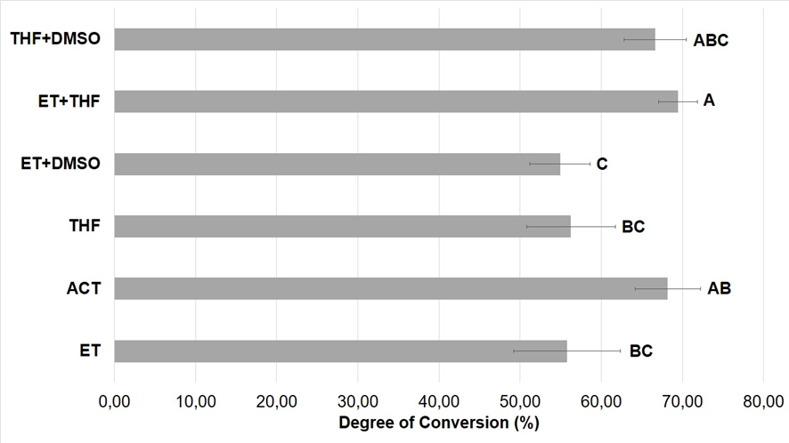

O ET+DMSO obteve os maiores valores de resistência de união tanto imediato como após seis meses, sendo similar somente ao THF+DMSO após 6 meses. O THF e o ET+THF não apresentaram diferença estatística. ACT apresentou resistência superior à THF+DMSO no imediato, porém similares no envelhecido. No entanto, o ET obteve os menores valores de resistência de união tanto imediato como após 6 meses. Os resultados estão apresentados na Tabela 02. O padrão de falha predominante em todos os grupos foi o adesivo, como mostra a Figura 03.

**Tabela 02.** Resistência de união imediata e envelhecida.

|  |  |  |  |  |  |  |
| --- | --- | --- | --- | --- | --- | --- |
| **µTBS (MPa)** | **ET** | **ACT** | **THF** | **ET+DMSO** | **ET+THF** | **THF+DMSO** |
| **24h** | 15,5(4,7) a,D | 28,6(4,6) a,BC | 33,3(5,1) a,B | 47,1(4,6) a,A | 33,7(3,7) a,B | 21,1(5,5) b,CD |
| **6m** | 15,6(4,5) a,D | 31,8(5,1) a,BC | 23,8(4,7) b,CD | 43,3(4,6) a, A | 32,2(5,7) a,BC | 38,4(5,7) a,AB |

*Letras minúsculas diferentes em coluna e maiúsculas diferentes em linha indicam diferença estatística (p<0,05).

**Figura 03.** Análise de padrão de fratura.

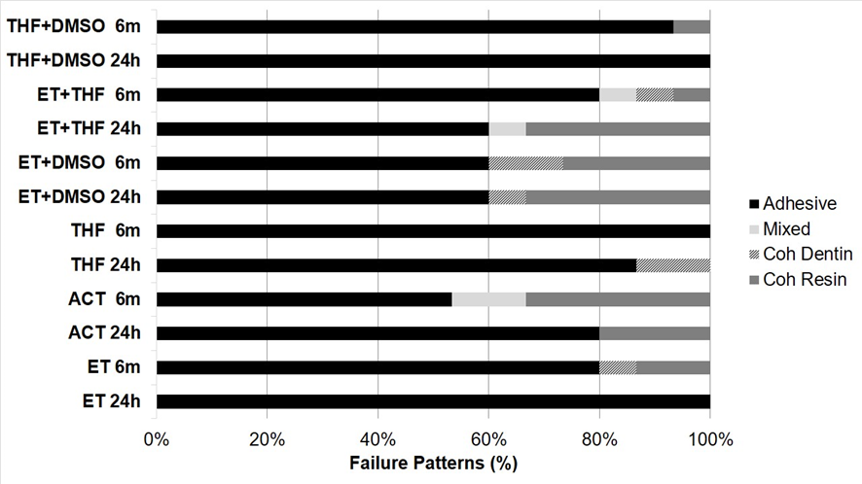

A nanoinfiltração dos espécimes de 24h e 6m estão apresentadas na Figura 04. Os grupos THF e ET+THF apresentaram menor impregnação de prata no geral.

**Figura 04.** Nanoinfiltração.

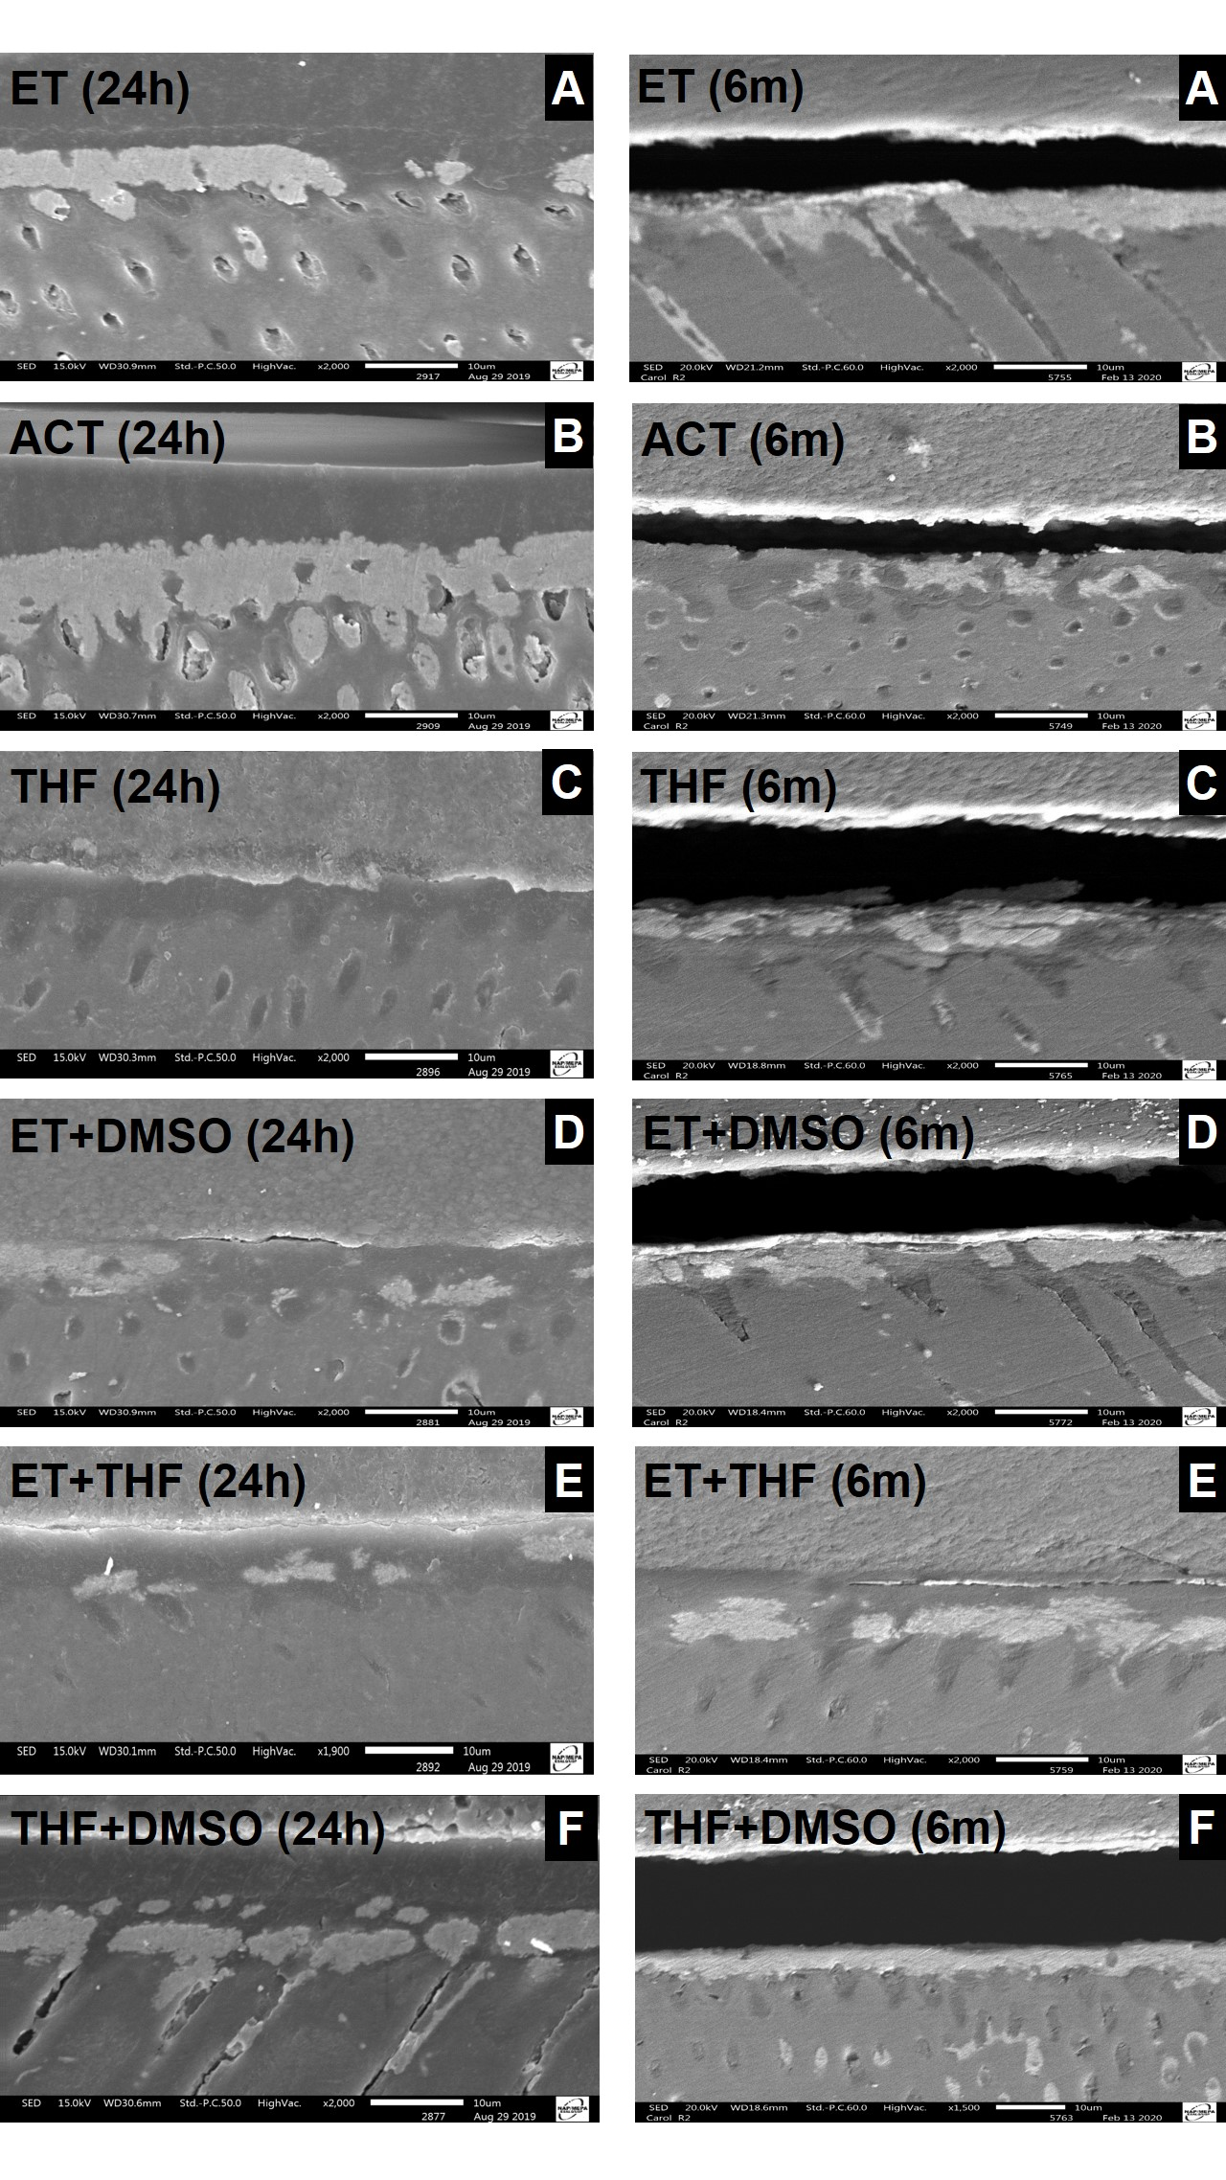

1. **DISCUSSÃO**

A viscosidade dos adesivos experimentais é influenciada pelo comportamento newtoniano dos monômeros, sendo o resultado da interação entre todos os componentes de sua formulação. Uma alta viscosidade causa maiores interações intermoleculares, que se relaciona com um maior grau de conversão do material. Essa característica físico-química é a resistência do líquido ao escoamento e, é causada pela atração intermolecular. Essa propriedade dos líquidos vem do atrito interno, ou seja, das forças de coesão entre as moléculas, e ela aumenta com o aumento do peso molecular. O adesivo formulado com THF, um éter alicíclico, apresentou a maior viscosidade, seguido de sua associação com o etanol (ET+THF), como mostra a figura 01. Dentre os solventes, a acetona mostrou-se a de menor viscosidade.

A associação de ET+THF é benéfica para a polimerização dos monômeros, sendo estatisticamente superior aos dois solventes isolados, como mostra a figura 02. A hidrólise é menor no adesivo que polimeriza mais, o que tende a gerar uma restauração mais duradoura (Feitosa, et al., 2013), (Feitosa, et al., 2019).

A água e os solventes hidrofílicos nos sistemas adesivos são capazes de prevenir o enrijecimento da matriz orgânica, favorecendo a infiltração dos monômeros resinosos e consequentemente aumentando o grau de conversão. O sistema adesivo contendo ET+THF, ambos solventes polares, polimerizou mais quando comparado ao ET isolado (Figura 02). Solventes como a acetona pode contrair a matriz levando a diminuição da permeabilidade ao monômero resinoso (Pasheley, et al., 2003). Devido à importância das propriedades de cada solvente contido nos sistemas adesivos como polaridade e pressão de vapor, a dentina condicionada deve exibir uma umidade superficial diferente (Reis, et al., 2003), e após desempenharem sua função, os solventes devem ser evaporados para se conseguir uma adesão eficiente.

A degradação da resina adesiva está relacionada com funcionalidade hidrofílica funcional dos monômeros como grupos hidroxil, carboxil, e ésteres, tornando-os mais propensos à sorção de água, o que leva à ruptura de ligações covalentes entre monômeros da cadeia polimérica (Collares, et al., 2013).

A literatura mostra que a presença de solvente remanescente dentro da camada adesiva polimerizada causa diversos prejuízos à durabilidade, entre elas a interferência na polimerização da camada adesiva, diminuição da resistência adesiva e no grau de conversão dos monômeros, separação de fases dos componentes do sistema adesivo, aumento da permeabilidade da camada adesiva e favorecimento da degradação da resina adesiva e do colágeno dentinário.

O grupo ET+DMSO foi o que obteve maior resistência de união imediata e envelhecida (Tabela 01). O DMSO tem baixa viscosidade, taxa de evaporação e possui capacidade de se combinar com diversos tipos de substâncias, podendo reexpandir a rede colágena colapsada após uma secagem excessiva (Tjäderhane L et al., 2013). Este colapso é uma união interpeptídea do colágeno desmineralizado que com um tratamento adequado pode retornar a um estado ótimo para o infiltrado dos adesivos (Van meerbeek., 2020). A melhor adesão inicial do ET+DMSO e ET+THF é comprovada na menor porcentagem de fraturas desses em comparação ao etanol isolado (Figura 03).

O termo “nanoinfiltração” foi introduzido para descrever a ocorrência de espaços nanométricos dentro da camada híbrida, mesmo na ausência de uma fenda na interface de união. (Tjaderhane., 2013). A interação do DMSO com o colágeno diminui a nanoinfiltração, assim como aumentou a adesão inicial.

A ocorrência da nanoinfiltração nas interfaces resina/dentina é difícil de ser evitada, a armazenagem de espécimes restaurados em água afeta a estabilidade da união resina-dentina em diferentes níveis, portanto, busca-se por um agente de união que promova uma união duradoura ao substrato dentinário e que seja de fácil aplicação (REIS, et al., 2006).

O etanol isolado é o solvente mais usado nos adesivos atuais. De acordo com Delannee (2013) e Manhart (2010), muitos solventes alternativos tem sido estudados isoladamente, por exemplo o t-butanol, um solvente que já é encontrado em sistemas adesivos comerciais (XP Bond, adesivo de dois passos de condicionamento e lavagem, e Xeno V, autocondicionante de passo único, ambos da Dentsply), suas vantagens são especuladas sobre esse solvente possuir maior hidrofobia que o etanol e a acetona, sendo, portanto mais adequado para dissolver monômeros hidrófobos e promover a infiltração deles no substrato úmido. A associação do ET com solventes alternativos, principalmente com o THF, promoveu menor impregnação de prata imediata e permaneceu uma estabilidade da adesão após 6 meses. Somente o ET+THF não apresentou fendas na camada híbrida; estável adesão e alto grau de conversão.

1. **CONCLUSÃO**

A combinação do DMSO e do THF ao Etanol, mostrou resultados inovadores quando comparado aos sistemas adesivos com solventes convencionais. É possível verificar uma maximização na adesão dentinária, assim como melhora nas características físico-químicas de adesivos simplificados tanto no imediato como envelhecido. O DMSO e o THF como solventes alternativos agregados ao etanol, podem ser úteis para melhorar a preservação da resistência adesiva à dentina a longo prazo, porém ainda são necessários estudos clínicos para comprovar sua eficácia.

1. **REFERÊNCIAS**
2. YIU C.K.Y., PASHELEY E.L., HIRAISHI N, KING N.M., GORACCI C., FERRARI M. et al. Solvent and water retention in dental adhesives films after evaporation. **J Dent Res**, 84, 2005.
3. FONTES S.T., OGLIARI F.A., LIMA G.S., BUENO M., SCHNEIDER L.F., PIVA E. Tetrahydrofuran as alternative solvent in dental adhesive systems. **Dent Mater**, 25: 1503–1508, 2009.
4. KLEIN-JÚNIOR C.A., ZANDER-GRANDE C., AMARAL R., STANISLAWCZUK R., GARCIA E.J., BAUMHARDT-NETO et al. Evaporating solvents with a warm air-stream: Effects on adhesive layer properties and resin–dentin bond strengths. **Journal of dentistry**, 36: 618–625, 2008.
5. FONTES S.T., FERNÁNDEZ M.R., OGLIARI F.A., CARVALHO R.V., MORAES R.R., PINTO M.B et al. Tetrahydrofuran as solvent in dental adhesives: cytotoxicity and dentin bond stability. **Clin Oral Invest**, 17: 237–242, 2013.
6. STAPE T.H.S., TEZVERGIL-MUTLUAY A., MUTLUAY M.M., MARTINS L.R.M., DO PRADO R.L., PIZI E.C.G et al. Influence of dimethyl sulfoxide used as a solvent on the physical properties and long-term dentin bonding of hydrophilic resins. **J Mech Behav Biomed Mater**, 64: 220-228, 2016.
7. PROFETA A.C., MANNOCCI F., FOXTON R., WATSON T.F., FEITOSA VP, DE CARLO B. et al. Experimental etch-and-rinse adhesives doped with bioactive calcium silicate-based micro-fillers to generate therapeutic resin–dentin interfaces. **Dent Mater,** 29: 729-741, 2013.
8. FEITOSA V.P., SAURO S., ZENOBI W., SILVA J.C., ABUNA G., VAN MEERBEEK B et al. Degradation of Adhesive-Dentin Interfaces Created Using Different Bonding Strategies after Five-year Simulated Pulpal Pressure. **J Adhes Dent**, 21: 199–207, 2019.
9. PASHLEY D.H., AGEE K.A., CARVALHO R.M., LEE K.W., TAY K.A., CALLISON T.E. Effects of water and water-free polar solvents on the tensiles properties of desminarilized dentin. **Dent Mater**, 19 (5): 347-52, 2003.
10. LOGUERCIO A.D., STANISLAWCZUK R., MITTELSTADT F.G., MEIER M.M., REIS A. Effects of diphenyliodonium salt addition on the adhesive and mechanical properties of an experimental adhesive. **J Dent**, 41: 653-8, 2013.
11. LEITUNE V.C.B., COLLARES F.M., TROMMER R.M., ANDRIOLI D.G., BERGMANN C.P., SAMUEL S.M.W. The addition of nanostructured hydroxyapatite to an experimental adhesive resin. **Journal of Dentistry**, 41 (4): 321–327, 2013.
12. TJADERHANE L., MEHTALA P., SCAFFA P., VIDAL C., PAAKKONEN V., BRESCHI L et al. The effect of dimethyl sulfoxide (DMSO) on dentin bonding and nanoleakage of etch-and-rinse adhesives. **Dent Mater**,29 (10): 1055–1062, 2013.
13. VAN MEERBEEK B, YOSHIHARA K., VAN LANDUYT K., YOSHIDA Y., PEUMANS M. From Buonocore’s Pioneering Acid-Etch Technique to Self-Adhering Restoratives. A Status Perspective of Rapidly Advancing Dental Adhesive Technology. **J Adhes Dent**, 22: 7–34, 2020.
14. REIS A.F., CASSONI A., KIRIHATA M., SAPATA A.S.P., ATUÍ R.A.F.L., PEREIRA P.N.R. et al. Degradation of resin-dentin interfaces: a literature review. **Rev Odontol UNESP**, 35 (3): 191-99, 2006.
15. DELANNEE M., GREGOIRE G., VERGNES J.N., SHARROCK P. Fluid flow through dentin-self-etch resin interface during long term in vitro aging. **Mater Sci Eng C Mater Biol Appl,** 33: 3711-5, 2013.
16. MANHART J., TRUMM C. Marginal adaptation of an etch-and-rinse adhesive with a new type of solvent in class II cavities after artificial aging. **Clin Oral Investig**, 14: 699-705, 2010.